東大阪市立森河内小学校での食に関する取組みについて
平成３１年３月１３日

３月１３日、東大阪市立森河内小学校を訪問しました。当日は同校２年生のクラスで、担任と指導栄養教諭による国語科「おばあちゃんに聞いたよ」の授業が行われました。
教科と関連した食に関する授業の取組み
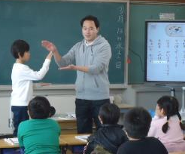
まず、子どもたちが地域の人と活動した昔遊び大会についての振り返りでは、「けん玉」「お手玉」「まりつき」などたくさんの昔遊びの名前が出てきました。この日は、その中の１つの「まりつき」で歌ったわらべ歌「あんたがたどこさ」で、歌に合わせながら上手に手遊びを行いました。
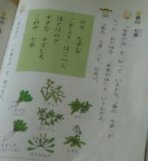
その後、教科書に載っている「十二支」や「春の七草」などの文をみんなで言葉のリズムを楽しみながら音読しました。
この後に、担任が「七草がゆを食べたことがある人」と聞くと、数人の子どもが「1月7日に食べた」と手を挙げていました。
「どうして1月なのに春の七草と言うの？」と担任が聞くと、子どもたちは「わからない」「どうしてだろう」と困っていましたが、担任から「食べ物に詳しい先生に聞いてみよう」という言葉を聞いて、一斉に指導栄養教諭の方に体を向けて話を聞く姿勢をとりました。
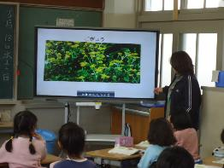
指導栄養教諭から、「七草の花は3月頃に咲くけど、芽が出始めるのは1月頃で、七草がゆではその芽を食べているのです」と新芽の時期が春の始まりであることを伝えると、「そうなんや」とみんな驚いていました。さらに、「どうして七草がゆを食べるのか」、その理由をみんなで考えることになり、子どもたちは「病気にならないため」「栄養がいっぱいあるから」「体に優しいから」とたくさんの理由を予想して答えていました。
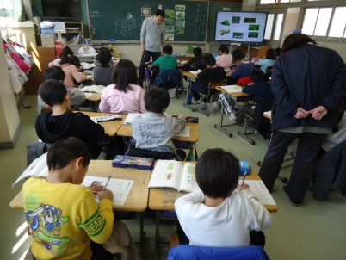
最後の振り返りでも、「1月なのにどうして春の七草というのかわかった」「どうして七草がゆを食べるのか理由がわかった」「家に帰ったら話したい」という感想が見られ、国語科の授業を通して、「七草がゆ」が季節にちなんだ料理であることを理解することができた授業となりました。

